Síndrome de Hipertensión Arterial Sistémico
MSc. Dr. Roberto Rafael Pérez Moreno
Profesor Auxiliar
Especialista de II grado en Med.Int
- Tema IV
- FOE: Conferencia
- Duración: 50 minutos

Viñeta
- Hombre de 56 años con APP de Hipertensión Arterial Esencial desde hace 10 años, así como Cardiopatía Isquémica Hace 5 años. • Arriba al Cuerpo de Guardia en horas de la madrugada con intensa disnea paroxística, sudoroso, pálido
- Ex físico
- Cianosis: peribucal y en las uñas
- Aparato Respiratorio: Estertores crepitantes de gran burbuja en ascenso en ambos campos pulmonares

Preguntas de Control
- ¿Que tipo de insuficiencia Respiratoria presenta el paciente?
- ¿Mencione tres causas de Insuficiencia Ventilatoria Restrictiva?

Objetivos
- 1. Conceptualizar el Síndrome de Hipertensión Arterial Sistémico.
- 2. Describir la Sindromogenesis de la HTA.
- 3. Enunciar la Clasificación de HTA.
- 4. Definir: Cuadro Clínico, Etiología y Complementarios en la HTA

Sumario
- CONCEPTO
- SINDROMOGÉNESIS O FISIOPATOLOGÍA
- CLASIFICACIÓN
- CUADRO CLÍNICO
- ETIOLOGíA
- COMPLEMENTARIOS

Gustavo Adolfo Bécquer
Concepto
- Un Síndrome endocrino metabólico poligénico, predominantemente vascular, dado no solo por las cifras de TA sino por la repercusión de la elevación de dichas cifras en el organismo, aun antes de la aparición de manifestaciones clínicas.
- Se consideran por convención cifras mayores de 140 mm de Hg de sistólica y/o mayores de 90 de diastólica
- La presión conviene medirla por lo menos unas dos veces, separadas entre ellas por 30 o más segundos. La presión que se registra en posición sentado puede ser un poco más alta que en decúbito supino.

SINDROMOGÉNESIS O FISIOPATOLOGÍA
- Factores circulatorios.
- – Retención de agua y sal.
- – Factores renales.
- – Respuesta disminuida de los barorreceptores.
- – Sistema renina-angiotensina.

SINDROMOGÉNESIS O FISIOPATOLOGÍA
- Factores Circulatorios
- Gasto cardiaco
- Resistencia periférica

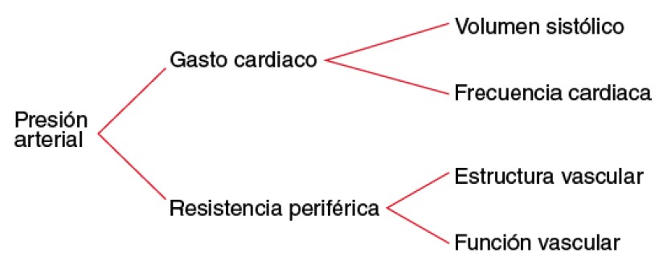

SINDROMOGÉNESIS O FISIOPATOLOGÍA
- Retención de agua y sal
- factor genético en relación con esta sensibilidad a la sal.
SINDROMOGÉNESIS O

FISIOPATOLOGÍA
- Factores circulatorios Gasto cardiaco.
- Resistencia periférica total.
- Respuesta disminuida de los baroreceptores
- Sistema renina-angiotensina
- Renina
- Angiotensina I
- Angiotensina II

SINDROMOGÉNESIS O

FISIOPATOLOGÍA
Psiquismo  Medio  ambiente  Hipotalamo  Simpatico  Isquemia  renal  Vasocontriccion–  Aumento  de la  resistencia  periferica  Sistema  hipofisis  -  suprarrenal  Renina  -  angiotensina | Aterosclerosis
Hipertension
Arterial
 | Nefrosclerosis

Clasificación. Guías cubanas 2008
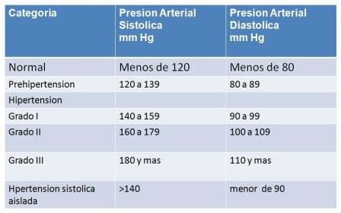
CUADRO CLÍNICO
- Asintomática
- Síntomas inespecíficos: Cefalea, Zumbido de oídos. Mareos, VisioN borrosa • Síntomas de la enfermedad vascular: Vértigo, Angina, Epistaxis, Hematuria
- Síntomas de las causas secundarias

Examen físico
- Examen del Fondo de ojo
- Examen del Aparato Cardiovascular
- Toma de TA en ambos Miembros Superiores.
- Sentado, Acostado y de Pie
- Examen auscultatorio de región periumbilical y en Fosas lumbares
- Examen de Pulsos periféricos

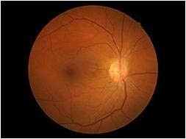
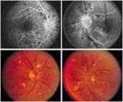
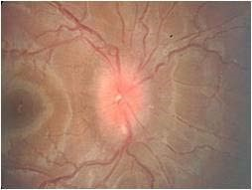

Etiología
- Esencial o Primaria 90%
- Secundarias
- Renal
- Parenquimatosa
- Renovascular
- Endocrinas
- Coartación de la aorta
- Medicamentos
COMPLEMENTARIOS
- Parcial de Orina
- Telecardiograma
- ECG
- Ecocardiograma
- Glicemia
- Creatinina
- Acido Úrico

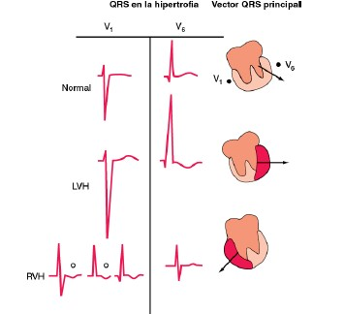
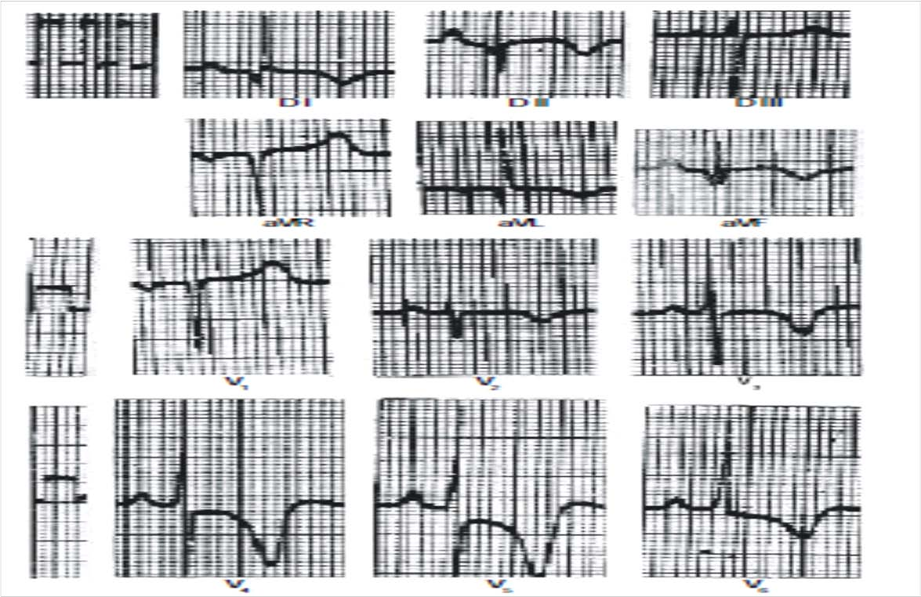

Índices de HVI
- Sokolow izquierdo. Se suma la S mayor de V1 o de V2 y la R mayor de V5 o de V6.≥ 35. V. HVI Índice de Cornell. Se suma la R en aVL y la S de V3.
- Normal hasta 20 mm en la mujer y 28 mm en el hombre de mayor estos valores HVI

Causas Tratables de HTA
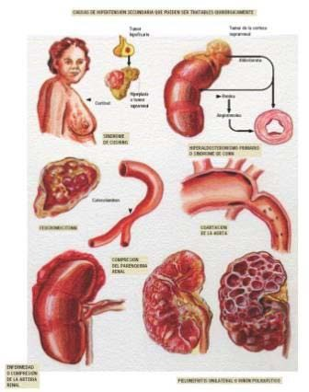
SÍNDROMES VALVULARES
- Concepto
- Son lo síndromes resultantes de la disfunción de las válvulas cardiacas siendo la insuficiencia(no cierre de las válvulas) o la estenosis ( estrechez del orificio) las formas de
expresión y el SOPLO la manifestación clínica predominante
- Estenosis mitral.
- Insuficiencia mitral.
- Prolapso de la válvula mitral.
- Estenosis aórtica.
- Insuficiencia aórtica.
- Estenosis tricuspídea.
- Insuficiencia tricuspídea.
- Estenosis pulmonar.
- Insuficiencia pulmonar

Estenosis Mitral
- Cuadro clínico
- 1. Disnea
- 2. Hemoptisis
- Palpitaciones
- 3. Facies y manos con cianosis.
- 4. Soplo de tono grave y timbre rudo.
- El ritmo de Duroziez
- 1. arrastre o retumbe (rru)
- 2. el soplo presistólico (fu)
- 3. la brillantez del primer ruido (tt)
- después un pequeño silencio • 4. la duplicación del segundo
- ruido (ta-ta): rrufutt-tata.

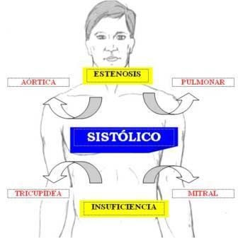
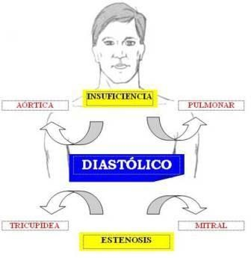

Insuficiencia Aortica
- Disnea: desde la disnea de esfuerzo a la disnea paroxística y la ortopnea.
- Facies pálida (“cardiacos blancos” de Lasègue)
- Pulso duro y saltón. Celer et alter.
- Doble soplo crural (Femoral)de Duroziez.
- Soplo diastólico suave, aspirativo y de tono alto que se oye como una R susurrada, Se escucha mejor a lo largo del borde izquierdo del esternón

Estudio Individual
• Síndromes Valvulares de Estenosis Aortica.
Insuficiencia Mitral y Estenosis e Insuficiencias
Pulmonares y Tricuspideas

Preguntas de Comprobación
• 1. ¿Mencione cinco causas de HTA tratables?
- ¿Qué tipo de Soplo es el de la Insuficiencia Aortica?
- ¿Cuáles son las cifras del estadio II de la Clasificación de la Guía Cubana de HTA.?

BIBLIOGRAFÍA
- BÁSICA: Propedéutica Clínica y Semiología Médica.
Raymundo Llanio y col Tomo I Sección 2 Cap. 45 pág. 627.
- Guía para la prevención, diagnóstico y tratamiento / Comisión Nacional Técnica Asesora del Programa de • Hipertensión arterial. –La Habana: Editorial Ciencias Médicas, 2008. • COMPLEMENTARIA: Principios de Medicina Interna. Harrison Edición 18 español. Capítulo 247. Vasculopatía hipertensiva

Próxima Conferencia
- Síndrome de Insuficiencia Cardiaca y de Shock
- Profesor. Dr. Omar Singh Linares
- Profesor. Dr. Reynaldo Goyri

